органов местного
самоуправления Майского сельсовета
№ 45 от 05.10.2022 года
Опубликовано в периодическом печатном издании
Бюллетень Майского сельсовета от 05.10.2022г. №45

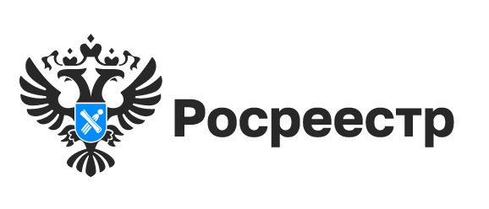

Новосибирской области 85 лет. Работа по внесению сведений о границах региона продолжается

За 85-летнюю историю границы региона менялись не один раз. Внесение в Единый государственный реестр недвижимости точных сведений о границах региона сегодня является одной из ключевых задач, ее выполнение позволит повысить качество наполнения информационных ресурсов и эффективность управления земельными ресурсами.

До 1921 года территория Новосибирской области входила в состав Томской губернии, с 1921 по 1925 годы – Новониколаевской губернии, с 1925 по 1930 годы – Сибирского края и с 1930 по 1937 года – Западно-Сибирского края.

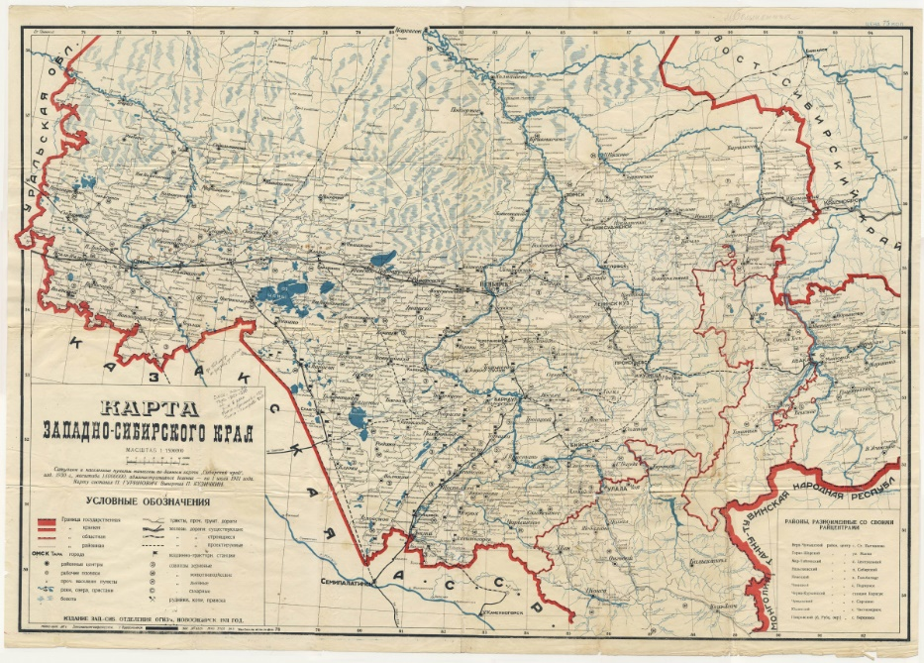
Источник

28 сентября 1937 года Постановлением ЦИК СССР Западно-Сибирский край был разделен на Новосибирскую область и Алтайский край. Эта дата считается официальным днем образования области.
На 1937 год в состав области входило 36 районов, в том числе территории нынешней Кемеровской и Томской областей, которые были выделены в самостоятельные регионы в 1943 году и 1944 году соответственно.
В связи с близостью к административному центру Новосибирской области к 1944 году из Алтайского края в регион были переданы Андреевский (ныне Баганский), Веселовский (ныне в составе Краснозерского района), Карасукский, Краснозерский и Кочковский районы. С этого времени определились внешние границы Новосибирской области, которые остаются неизменными по настоящее время.
В государственном фонде данных землеустройства новосибирского Росреестра хранится различная землеустроительная документация по всем районам Новосибирской области: карты, материалы почвенных и геоботанических обследований, дела по передаче земель в ведение сельсоветов, проекты землеустройства (перераспределения) земель сельскохозяйственных предприятий. Многие из них созданы в прошлом веке.

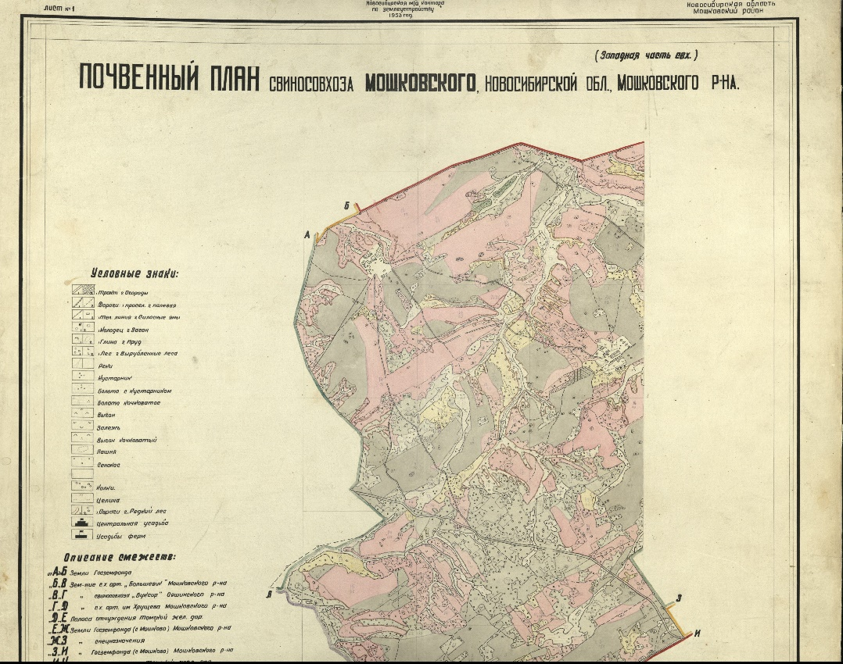
Сегодня Новосибирская область занимает площадь 17775,6 тыс. га.

Новосибирская область граничит с четырьмя регионами России и Казахстаном.
«В настоящее время Управление Росреестра по Новосибирской области совместно с территориальными органами Росреестра и представителями органов власти соседних регионов: Кемеровской областью-Кузбассом, Алтайским краем, Томской и Омской областями, проводит работу по установлению границ для дальнейшего внесения этих сведений в Единый государственный реестр недвижимости, - говорит заместитель руководителя Управления Росреестра по Новосибирской области Наталья Зайцева. – Это важная часть сведений, необходимых для создания полного и точного реестра, необходимого для создания единой цифровой платформы «Национальная система пространственных данных». Данная работа направлена на защиту прав граждан и бизнеса, приведет к упрощению получения государственных услуг в сфере недвижимости».

Материал подготовлен Управлением Росреестра по Новосибирской области

Более 206 тысяч объектов недвижимости оформили новосибирцы по «дачной амнистии»
Законодательство позволяет гражданам регистрировать свою недвижимость в упрощенном порядке. Закон о «дачной амнистии» вступил в силу в 2006 году и его продлевали несколько раз. С 1 июля 2022 года возможность оформить права в упрощенном порядке вновь продлили до 1 марта 2031 года.
«Дачная амнистия – это возможность владельца земли зарегистрировать имущество по минимальному пакету документов. Если в его владении имеется земельный участок, а также здание капитального строительства, расположенное на земельном участке, то гражданин вправе зарегистрировать право собственности на эти объекты недвижимости, обратившись в орган местного самоуправления», – сообщила заместитель руководителя Управления Росреестра по Новосибирской области Наталья Ивчатова.
Для подачи заявления о государственной регистрации недвижимости гражданин может обратиться в любой удобный офис Многофункционального центра или подать документы самостоятельно через личный кабинетРосреестра.
Реализация закона в Новосибирской области проходит успешно. Так, с момента запуска «дачной амнистии», было зарегистрировано более 206 тысяч объектов на территории Новосибирской области, из них 132 тысячи земельных участков, более 20 тысяч – создаваемые объекты недвижимости и садовые дома и более 49 тысяч объектов индивидуального жилищного строительства.

Материал подготовлен Управлением Росреестра
по Новосибирской области

До конца года региональный Росреестр проведет несколько телефонных линий для новосибирцев
Управление Росреестра по Новосибирской области совместно с филиалом «Федеральной кадастровой палаты» проведет нескольких «горячих» телефонных линий в четвертом квартале 2022 года.
- 20 октября – о лицензировании геодезической и картографической деятельности.
- 26 октября – оформление недвижимости по экстерриториальному принципу.
- 9 ноября – получение невостребованных документов.
- 16 ноября – оформление недвижимости в рамках выездного обслуживания Кадастровой палаты.
- 25 ноября – тематическая «горячая линия», приуроченная ко Дню матери (использование материнского капитала при совершении сделок с недвижимостью, выделение долей детям, определение размера долей жилого помещения, распоряжение материнским капиталом для погашения ипотеки).
- 2 декабря – тематическая «горячая линия», приуроченная ко Дню юриста (вопросы постановки объектов недвижимости на государственный кадастровый учет и государственная регистрация прав).
Следите за нашими новостями на сайте, в соцсетях и телеграм-канале: время приема звонков и номера телефонов будут опубликованы в анонсах «горячих» линий.
Материал подготовлен Управлением Росреестра и филиалом Федеральной кадастровой палаты
по Новосибирской области

В новосибирском Росреестре рассказали, как снизить процентную ставку по ипотеке
При оформлении права на недвижимость участники сделки зачастую отправляют все необходимые документы в Росреестрв электронном виде. Практически любые виды сделок можно зарегистрировать онлайн.
Подать документы в электронном виде на регистрацию можно самостоятельно на сайте Росреестра или с помощью посредника. Посредником может быть нотариус, представитель агентства недвижимости, застройщика или кредитной организации.
Одно из главных преимуществ электронной регистрации – удобство. Участникам сделки не нужно ехать в офисы приема документов дважды: чтобы подать заявление и забрать готовые документы. При желании заполнить заявление можно даже из дома. А если вы регистрируете переход прав через посредника, за один визит в его офис сможете подписать договор, решить вопрос с оплатой и сразу отправить документы в Росреестр.
«Электронная регистрация – это выгодно. Так, некоторые банки снижают ипотечную ставку, если покупатель решает оформить сделку онлайн. При этом,можносэкономить время и деньги – приэлектронной подаче документов госпошлина для граждан уменьшается на 30%, асрокрегистрации сокращается до 1 дня», –сообщила заместитель руководителя Управления Росреестра по Новосибирской области Наталья Ивчатова.
Жители региона все чаще выбирают онлайн формат сделок с недвижимостью. Сегодня 40% новосибирцев подают заявления о государственной регистрации недвижимости в электронном виде.
Материал подготовлен Управлением Росреестра и филиалом Федеральной кадастровой палаты
по Новосибирской области

Профилактика пожаров на территории Новосибирской области
Ежегодно на территории Новосибирской области возникают пожары, вызванные несанкционированным выжиганием сухой растительности, стерни, пожнивных остатков на землях сельскохозяйственного назначения и землях запаса, полосах отвода автомобильных дорог, полосах отвода и охранных зонах железных дорог, землях населенных пунктов.
Травяные палы во многих случаях являются причинами пожаров, которые наносят непоправимых ущерб природной среде, имуществу граждан и экономике страны в целом.
Новосибирский Росреестр совместно с другими государственными органами ежегодно проводят организационные и профилактические мероприятия по предупреждению возникновения чрезвычайных ситуаций, вызванных такого рода пожарами.
Перед региональным ведомством стоит задача обеспечить взаимодействие с заинтересованными органами государственной власти, местного самоуправления, в том числе по оперативному предоставлению сведений о земельных участках, на которых возникли пожары, а также об участках, которые потенциально входят в зону неконтролируемого выжигания травы, осуществлению мероприятий профилактического характера.
Тем не менее, на сегодняшний день, самой главной профилактикой от возникновения пожаров остается бдительность самих граждан. Напоминаем о необходимости соблюдения правил пожарной безопасности, а в случае возникновении пожара незамедлительно сообщайте в единую диспетчерскую службу на номер 112.

Материал подготовлен Управлением Росреестра
по Новосибирской области

Жители Новосибирской области могут бесплатно провести газ к своему участку
Программа социальной газификации создана по поручению Президента Российской Федерации Владимира Путина в 2021 году.
Цель программы – бесплатное подключение к газовым сетям частных домов, которые расположены в населенных пунктах, где уже есть газ, – поэтому ее также называют программой догазификации.
Для участия в программе нужно соблюдать следующие требования:
- населенный пункт должен быть газифицирован. То есть по поселку уже идет труба газопровода;
- у гражданина в собственности находится дом блокированной застройки, таунхаус или частный дом;
- право собственности зарегистрировано и на дом и на землю;
- газ используется для бытовых нужд.
Если у собственника не зарегистрировано право в Едином государственном реестре недвижимости, то для участия в программе ему необходимо поставить объект на кадастровый учет и зарегистрировать права на него, и уже после этого подать заявку на проведение газовой трубы.
В целях проведения работ по газификации Управлением Росреестра по Новосибирской области с начала года оформлено 164 линейных объекта недвижимости в регионе.

Материал подготовлен Управлением Росреестра
по Новосибирской области

Что обязательно нужно проверить перед покупкой земельного участка
По данным Управления Росреестра по Новосибирской области, в регионе установлено порядка 50 тысяч зон с особыми условиями использования территорий. Это значит, что в отношении земельных участков, которые входят в указанные зоны, введен особый режим использования, ограничивающий или вовсе запрещающий те или иные виды деятельности, в том числе строительство.
Зоны с особыми условиями использования территорий устанавливаются по различным причинам, связанным с обеспечением жизнедеятельности населения, охраной жизни и здоровья – проложены теплотрассы, линии электропередач, водо- и газопроводы, установлены зоны затопления и подтопления и другое.
«Важно понимать, что можно делать на земельном участке, входящем в ту или иную зону, а что нет - говорит заместитель руководителя новосибирского Росреестра Наталья Ивчатова. - На земельный участок, частично или полностью расположенный в границах одной из таких зон, накладываются определенные ограничения, вводится особый режим его использования».
Так, перед строительством объекта недвижимости необходимопроверить, не входит ли земельный участок либо его часть в зону с особыми условиями использования. Перед началом строительства на участке, находящегося, например, в зоне объектов электроэнергетики, необходимо, прежде всего, получить письменноесогласование на возведение объекта, в этом конкретном случае необходимо обратиться в Акционерное общество «Региональные электрические сети».

Указанный документ также потребуется представить и при осуществлении государственного кадастрового учета и государственной регистрации прав на построенный объект.
Для каждого вида зон, а их земельным законодательством установлено 28 видов, существует конкретный орган или организация для получения согласований.
Заместитель руководителя Управления Росреестра по Новосибирской области Наталья Ивчатова: «Важно знать, что при продаже земельного участка в договоре купли-продажи в обязательном порядке необходимо указать, что участок входит в зону с особыми условиями использования территорий».
Где можно узнать – входит ли земельный участок в зону с особыми условиями использования территорий?
Информацию можно получить:
- на официальном сайте Росреестра rosreestr.gov.ru/ в разделе «Открытая службы // Статистика и аналитика» (обязательно выбрать регион «Новосибирская область»);
- заказать выписку из ЕГРН: на сайте Росреестра или на портале Госуслуг или в офисах МФЦ;
- бесплатно через сервис Росреестра «Справочная информация об объектах недвижимости в режиме онлайн» на официальном сайте Росреестра rosreestr.gov.ru/;
- на Публичной кадастровой карте pkk.rosreestr.ru.
Для этого достаточно найти на карте интересующий земельный участок - ввести кадастровый номер в панели «Поиск» или найти визуально. В меню, в левом верхнем углу, выбрать инструмент «Слои» и сделать активным слой «Зона с особыми условиями использования территорий». На карте зеленым цветом отобразятся зоны с особыми условиями использования территорий, учтенные в ЕГРН.
Управление Росреестра по Новосибирской области призывает владельцев земельных участков соблюдать ограничения использования земельных участков, введенные, прежде всего, в целях защиты жизни и здоровья граждан, безопасной эксплуатация объектов транспорта, связи, энергетики, сохранности объектов культурного наследия и охраны окружающей среды.

Материал подготовлен Управлением Росреестра
по Новосибирской области

Об Управлении Росреестра по Новосибирской области
Управление Федеральной службы государственной регистрации, кадастра и картографии по Новосибирской области (Управление Росреестра по Новосибирской области) является территориальным органом федерального органа исполнительной власти, осуществляющим функции по государственной регистрации прав на недвижимое имущество и сделок с ним, государственному кадастровому учету недвижимого имущества, по оказанию государственных услуг в сфере осуществления государственной регистрации прав на недвижимое имущество и государственного кадастрового учета недвижимого имущества, землеустройства, государственного мониторинга земель, а также функции по государственной кадастровой оценке, федеральному государственному надзору в области геодезии и картографии, государственному земельному надзору, надзору за деятельностью саморегулируемых организаций оценщиков, контролю деятельности саморегулируемых организаций арбитражных управляющих. Руководителем Управления Росреестра по Новосибирской области является Светлана Евгеньевна Рягузова.

Контакты для СМИ:
Управление Росреестра по Новосибирской области
630091, г.Новосибирск, ул.Державина, д. 28
Электронная почта:
oko@54upr.rosreestr.ru
54_upr@rosreestr.ru
Сайт: Росреестр
Мы в ВКонтакте: Управление Росреестра по Новосибирской области
ЯндексДзен
Телеграм

АДМИНИСТРАЦИЯ
МАЙСКОГО СЕЛЬСОВЕТА
КРАСНОЗЕРСКОГО РАЙОНА
НОВОСИБИРСКОЙ ОБЛАСТИ

ПОСТАНОВЛЕНИЕ
От 27.09.2022 с.Майское № 82а

Об утверждении Порядка проведения общественных обсуждений, организуемых администрацией Майского сельсовета Краснозерского района Новосибирской области

В соответствии с Федеральными законами от 06.10.2003 №131-ФЗ "Об общих принципах организации местного самоуправления в Российской Федерации", от 21.07.2014 № 212-ФЗ "Об основах общественного контроля в Российской Федерации", руководствуясь Уставом сельского поселения Майского сельсовета Краснозерского муниципального района Новосибирской области, Совет депутатов Майского сельсовета Краснозерского района Новосибирской области
ПОСТАНОВЛЯЕТ:
1. Установить Порядок проведения общественных обсуждений, организуемых администрацией Майского сельсовета Краснозерского района Новосибирской области (далее – администрация сельсовета) согласно приложению.
2. Опубликовать настоящее постановление в периодическом печатном издании «Бюллетень органов местного самоуправления Майского сельсовета» и на сайте администрации Майского сельсовета Краснозерского района Новосибирской области.
3. Постановление вступает в силу после подписания и опубликования в периодическом печатном издании «Бюллетень органов местного самоуправления Майского сельсовета».
4. Контроль за исполнением постановления оставляю за собой.

Глава Майского сельсовета
Краснозерского района
Новосибирской области О.В. Евтушенко

Приложение
к постановлению администрации
Майского сельсовета
Краснозерского района
Новосибирской области
От 27.09.2022г. № 82а

Порядок проведения общественных обсуждений, организуемых администрацией Майского сельсовета
Краснозерского района Новосибирской области

1. Общие положения

1.1. Порядок проведения общественных обсуждений, организуемых администрацией Майского сельсовета Краснозерского района Новосибирской области (далее - Порядок), разработан в соответствии с Федеральными законами от 06.10.2003 N 131-ФЗ "Об общих принципах организации местного самоуправления в Российской Федерации", от 21.07.2014 N 212-ФЗ "Об основах общественного контроля в Российской Федерации", Уставом сельского поселения Майского сельсовета Краснозерского муниципального района Новосибирской области.
1.2. Порядок устанавливает процедуру проведения общественных обсуждений, организуемых администрацией Майского сельсовета Краснозерского района Новосибирской области (далее - общественные обсуждения, администрация сельсовета), определения и обнародования их результатов.
1.3. От имени администрации сельсовета полномочия организаторов общественных обсуждений осуществляет специалист администрации сельсовета, к сфере деятельности которых относятся вопросы, проекты правовых актов администрации сельсовета, вынесенные на общественные обсуждения.
1.4. Общественные обсуждения проводятся в случаях, предусмотренных нормативными правовыми актами Российской Федерации, Новосибирской области, муниципальными нормативными правовыми актами органов местного самоуправления Майского сельсовета Краснозерского района Новосибирской области.
1.5. Действие Порядка не распространяется на общественные отношения, регулируемые законодательством о выборах и референдумах, общественные отношения, связанные с организацией и проведением общественных обсуждений в соответствии с законодательством о градостроительной деятельности, а также на общественные отношения, возникающие при осуществлении общественными инспекторами по охране окружающей среды общественного контроля по охране окружающей среды (общественного экологического контроля).
1.6. Особенности проведения общественных обсуждений по отдельным вопросам, проектам правовых актов администрации сельсовета могут быть установлены нормативными правовыми актами Российской Федерации, Новосибирской области, муниципальными правовыми актами администрации сельсовета.

2. Проведение общественных обсуждений

2.1. Общественные обсуждения проводятся через информационно-телекоммуникационную сеть "Интернет" путем размещения информации, выносимой на общественные обсуждения, на официальном сайте администрацией Майского сельсовета Краснозерского района Новосибирской области.
2.2. Не позднее чем за три рабочих дня до начала проведения общественного обсуждения на официальном сайте администрацией Майского сельсовета Краснозерского района Новосибирской области в информационно-телекоммуникационной сети "Интернет" размещается уведомление о проведении общественного обсуждения (далее - уведомление), которое должно содержать следующую информацию:
наименование вопроса, проекта правового акта администрации сельсовета, выносимого на общественное обсуждение;
сведения о разработчике проекта правового акта администрации сельсовета (в случае если на общественное обсуждение выносится проект правового акта администрации сельсовета);
срок представления предложений и рекомендаций по вопросу, проекту правового акта администрации сельсовета, составляющий не менее 15 рабочих дней со дня размещения на официальном сайте администрацией Садовского сельсовета Краснозерского района Новосибирской области в информационно-телекоммуникационной сети "Интернет" информации, выносимой на общественное обсуждение;
способ и адрес для направления (представления) предложений и рекомендаций по вопросу, проекту правового акта администрации сельсовета, выносимому на общественное обсуждение;
информацию о порядке и сроках определения результатов общественного обсуждения.
2.3. Одновременно с уведомлением на официальном сайте администрацией Майского сельсовета Краснозерского района Новосибирской области в информационно-телекоммуникационной сети "Интернет" размещается содержание вопроса, проект правового акта администрации сельсовета, выносимого на общественное обсуждение.
2.4. В целях вовлечения населения администрацией Майского сельсовета Краснозерского района Новосибирской области в процесс общественного обсуждения соответствующее структурное подразделение администрации сельсовета обеспечивает информирование граждан и организаций через средства массовой информации, а также любыми иными доступными способами.

3. Определение и обнародование результатов
общественного обсуждения

3.1. В течение трех рабочих дней со дня окончания срока представления предложений и рекомендаций по вопросу, проекту правового акта администрации сельсовета, выносимому на общественное обсуждение, соответствующее структурное подразделение администрации сельсовета обеспечивает их рассмотрение и принимает мотивированное решение о необходимости их учета (отсутствии необходимости в их учете) при формировании позиции по вопросу, выносимому на общественное обсуждение, необходимости доработки (отсутствии необходимости доработки) проекта правового акта администрации сельсовета с учетом поступивших предложений и рекомендаций.
3.2. По результатам проведения общественного обсуждения и рассмотрения поступивших предложений и рекомендаций соответствующее структурное подразделение администрации сельсовета составляет протокол общественного обсуждения (далее - протокол) в соответствии с образцом (приложение). Протокол подписывает председатель. Функции председателя выполняет специалист сельсовета – организатора общественных обсуждений.
3.3. В протоколе указывается место и время проведения общественного обсуждения, задачи общественного обсуждения, установленные при проведении общественного обсуждения факты и обстоятельства, предложения, рекомендации и выводы.
3.4. Не позднее трех рабочих дней со дня окончания срока рассмотрения предложений и рекомендаций, предусмотренного пунктом 3.1 Порядка, протокол размещается на официальном сайте администрацией Майского сельсовета Краснозерского района Новосибирской области в информационно-телекоммуникационной сети "Интернет".
3.5. В случае если общественное обсуждение проводилось по проекту правового акта администрации сельсовета, протокол прикладывается к проекту правового акта администрации сельсовета при направлении его Главе Майского сельсовета Краснозерского района Новосибирской области на подпись.

Приложение
к Порядку
проведения общественных
обсуждений, организуемых
администрацией Майского сельсовета
Краснозерского района
Новосибирской области

ОБРАЗЕЦ ПРОТОКОЛА

АДМИНИСТРАЦИЯ МАЙСКОГО СЕЛЬСОВЕТА
КРАСНОЗЕРСКОГО РАЙОНА НОВОСИБИРСКОЙ ОБЛАСТИ
НАИМЕНОВАНИЕ СТРУКТУРНОГО ПОДРАЗДЕЛЕНИЯ АДМИНИСТРАЦИИ СЕЛЬСОВЕТА

ПРОТОКОЛ
общественного обсуждения
(наименование вопроса, проекта правового акта администрации
администрацией Майского сельсовета
Краснозерского района Новосибирской области, вынесенного на общественное обсуждение)

_____________________  (дата) <*> |  | N _______

Председатель | - | Фамилия И.О., должность;
Присутствовали: (в алфавитном порядке)
Фамилия И.О. | - | должность;
Фамилия И.О. | - | должность;
Фамилия И.О. | - | должность;
Фамилия И.О. | - | должность.
ПОВЕСТКА ДНЯ
О проведении с (указать дату) по (указать дату) общественного обсуждения (указать наименование вопроса, проекта правового акта администрации сельсовета, вынесенного на общественное обсуждение) через информационно-телекоммуникационную сеть "Интернет" путем размещения его на официальном сайте администрацией Майского сельсовета Краснозерского района Новосибирской области по адресу (указать ссылку).
СЛУШАЛИ: Фамилия И.О. (лицо, ответственное за работу в информационно-телекоммуникационной сети "Интернет") - информация о фактах и обстоятельствах, установленных при проведении общественного обсуждения, наличии (отсутствии) предложений и рекомендаций по результатам проведения общественного обсуждения.
ВЫСТУПИЛИ: Фамилия И.О. - краткая запись выступления (комментарии по предложениям и рекомендациям (при их наличии), мотивированное обоснование необходимости их учета, а также доработки проекта правового акта администрации сельсовета (отсутствия такой необходимости).
РЕШИЛИ: учесть (не учитывать) предложения и рекомендации (при их наличии), доработать (оставить в первоначальной редакции) проект правового акта администрации сельсовета (в случае необходимости доработки - указать в какой части) и направить его на согласование со специалистом администрации сельсовета в соответствии с Порядком подготовки проектов правовых актов администрации сельсовета.

При проведении голосования указать:

ЗА - (указать количество человек);
ПРОТИВ - (указать количество человек);
ВОЗДЕРЖАЛИСЬ - (указать количество человек).

Председатель _____________________ И.О. Фамилия
(подпись)
Примечания: <*> - в течение трех рабочих дней со дня окончания срока представления предложений и рекомендаций.
Предложения и замечания к проекту документа проектов вышеназванных программ, поступившие после срока окончания проведения общественного обсуждения, не будут учитываться при его доработке.
Форма предоставления предложений и замечаний по проекту
№  п/п | Отправитель (Ф.И.О., адрес, телефон, адрес электронной почты, внесшего замечания/  предложения) | Текст (часть текста)  в отношении  которого  выносятся замечания/  предложения | Текст  замечания/  предложения | Текст (часть текста) проекта с учетом вносимых замечаний/  предложений

Учредители: администрация Майского сельсовета,
Совета депутатов Майского сельсовета
Адрес редакционного Совета: 632913, НСО, Краснозёрский район,
с. Майское, ул. Комсомольская 19, тел.68-204
Тираж 10

